Методика «Графическая практика»

Воспитатель А.А.Демина
Педагог-психолог И.С.Изотова

На практике педагоги часто сталкиваются с позицией родителей, что главным в подготовке к школе является обучение детей чтению, счету, письму. Отсюда стремление как можно раньше дать в руки ребенку ручку. Ошибочно считая эти умения показателем высокого уровня готовности к школе, родители оставляют без должного внимания другие стороны развития.
Между тем наиболее важным в дошкольном возрасте является формирование графических навыков как основной части работы по подготовке руки ребенка к письму.
Под графическими навыками подразумеваются владение карандашом, умение рисовать, штриховать, обводить, соединять по точкам и т.д. Графические навыки – один из ключевых навыков, которые необходимы ребенку при выполнении заданий практически во всех образовательных областях (например, графические задания предлагаются в ходе формирования элементарных математических представлений: соединение точек по цифрам, рисование узора по клеточкам, дорисовывание нужного количества предметов и т.п.).
Как показывает опыт, овладение графическими навыками в группе детей происходит неравномерно. Одни дошкольники легко обучаются держать в руке карандаш и быстро переходят к выполнению все более сложных заданий. Другие – с трудом справляются с самыми простыми заданиями. Дети слишком сильно или слишком слабо нажимают на карандаш, их движения неточны, в результате чего линия получается дрожащая, угловатая. У них отсутствует чувство формы и композиции.
Существенной задачей при формировании графических навыков также является развитие свободных, плавных, ритмичных движений кисти руки ребенка. Для того чтобы дошкольник легко справлялся практически с любым графическим заданием, нужно, чтобы он обладал репертуаром «наработанных», автоматизированных движений. А плавность и ритм – это важные условия автоматизации любого движения. Кроме того, письмо само по себе – это серия плавных ритмичных движений с одновременным продвижением кисти вперед по строке и вверх-вниз в пределах строки. Поэтому освоение ребенком плавных, ритмичных линий, узоров, автоматизация движений, способность рисовать одной и другой рукой, с открытыми и закрытыми глазами являются показателями высокой подготовленности к обучению письму.
Методика «Графическая практика», описанная в программе «ПРОдетей» имеет своей основной педагогической задачей подготовку руки к письму.
Данная активность также предоставляет возможность практиковаться в развитии мелкой моторики (начинать и прекращать движения, проводить линии ближе друг к другу или дальше и т. д.); осваивать ряд пространственных представлений (точки внутри кружочков или снаружи) и овладевать способами символической репрезентации реальных объектов (моделирование). Графическая практика помогает при составлении рисуночных планов работы в центрах, так как расширяет репертуар схематических изображений, которые дети смогут воспроизводить самостоятельно и дополнять индивидуальными деталями.
С точки зрения развития самого ребенка овладение письменной речью — это развитие одной из самых важных форм символической репрезентации (представления). Символическая репрезентация — это специфически человеческая способность заменять отсутствующие реальные объекты (предметы, явления, живые объекты и даже людей или действия) каким-либо знаком или символом. Детские рисунки — это тоже средства символической репрезентации, которые обозначают реальные предметы.
Символическая репрезентация позволяет нам думать о предметах, которых нет здесь и сейчас, рассуждать, воображать и многое другое. Однако, прежде чем ребенок овладеет буквами и словами, он рисует картинки, которые изображают, а следовательно, тоже заменяют эти предметы.
Согласно Л. С. Выготскому, рисунок представляет собой стадию формирования знаково-символической деятельности, непосредственно предшествующую овладению ребенком письменной речью. Для успешного обучения ребенка письму необходимо не только обеспечить условия для развития его мелкой моторики и умения обращаться с пишущими инструментами, но и помочь устанавливать связь между изображаемым предметом или действием и его символическим изображением.
Если дошкольник не понимает, что написанное слово обозначает реальный (знакомый или незнакомый ему) предмет или действие, весь смысл письменной речи ускользает от ребенка, чтение и письмо превращаются лишь в исполнение инструкции, которую дает педагог. Если ребенок не понимает, что за написанными значками кроется реальная история, сказка или приключения, которые стоит только расшифровать — и будет интересно, занимательно, смешно и захватывающе, он не мотивирован читать и писать. Здесь находится ответ на часто задаваемый вопрос: «Почему современные дети не хотят (не любят) читать?» Именно этот путь часто приводит к тому, что дети читают, только если взрослые их заставляют: если мы не постараемся, чтобы ребенок понимал смысл письменной речи, то, как только отвернемся, он отложит книжку и займется тем, что для него действительно интересно.
Таким образом, развитие символической репрезентации — это путь к осмысленному чтению и письму, который лежит через игру. В игре совершенно естественно возникают ситуации, в которых детям необходимо коммуницировать с помощью письменной речи, чтобы передать сообщение отсутствующему здесь и сейчас персонажу. Этого требуют не взрослые, этого требует сама игровая ситуация, и дети обычно начинают пользоваться письменной речью, чтобы игра продолжалась и развивалась.
Для графической практики можно использовать различные поверхности (бумагу, меловые или маркерные доски) и пишущие инструменты (маркеры, карандаши, мел и т. д.). Когда графическую практику проводят с использованием бумаги, образцы детских рисунков следует демонстрировать и передавать родителям, чтобы они сохраняли материалы в индивидуальных портфолио.
С целью эффективной организации работы по формированию графических навыков могут использоваться разные формы образовательной деятельности. Но включение графического задания необходимо, прежде всего, в интересную для ребенка деятельность.
Для успешного обучения ребенка письму необходимо:
- обеспечить условия для развития его мелкой моторики;
- умение обращаться с пишущими инструментами;
- помочь ребенку устанавливать связь между изображаемым предметом или действием и его символическим изображением.
Графические практики рекомендуется проводить 2-3 раза в неделю. Эта активность может проводиться как со всеми детьми, так и с частью группы. Желательно планировать графические практики после двигательной активности. Длительность практик не должна превышать 10 минут, включая раздачу и сбор материала.
Для графической практики можно использовать различные поверхности и различные пишущие инструменты (бумагу, меловые и маркерные доски, маркеры, карандаши, мел). Педагог может пользоваться большой доской, для детей при работе в круге можно использовать планшеты или клипборды. Если для работы используется бумага, то образцы детских рисунков можно передавать членам семьи или использовать их для пополнения индивидуальных портфолио.
Графические практики рекомендуется проводить под музыкальное сопровождение. Музыкальные фрагменты подбираются воспитателем в соответствии с возрастом детей и сложностью рисунков. Для рисунков, состоящих из двух или трёх шагов, можно соединить два или три различных фрагмента в один трек. Рекомендуется использовать инструментальную музыку (не песни со словами).
Процедура проведения: воспитатель планирует, какие рисунки будут включены в графическую практику и подбирает подходящую музыку; дети рассаживаются на ковре или за столами таким образом, чтобы всем хорошо была видна доска педагога; детям раздают доски, пишущий материал; воспитатель рассказывает детям короткую историю, задающую рисунку воображаемый контекст. Лучше всего, чтобы история была связана по содержанию с тем проектом или темой, которая разворачивается в группе в данный момент; воспитатель демонстрирует рисунок на своей доске и объясняет, как рисуется каждый элемент и как элементы расположены относительно друг друга, например: «кружки не касаются друг друга». Рекомендуется сопровождать рисунок проговариванием ритмических фраз, помогающих регулировать движения, например, при рисовании спирали можно использовать фразы типа «Крутим, крутим, крутим, стоп», при слове «стоп» маркер отрывается от доски; воспитатель включает музыку и вместе с детьми начинают рисовать. При объяснении новых рисунков, воспитатель может повторить демонстрацию 1-2 раза; воспитатель выключает музыку, дети (или с помощью взрослых) собирают доски, маркеры в корзинку и относят её на место.

Алгоритм написания историй:
1. Выявление детского интереса: тема, события, герои.
2. Постановка педагогической задачи: вид и количество элементов для написания.
3. Подбор и соотнесение героя (описательные характеристики) истории, его характера, отличительных черт, повадок, действий с возможными элементами графической практики.
4. Составление сюжета истории.
5. Фиксация/планирование истории.
6.Предварительная зарисовка истории и отработка возможных трудностей у детей.
7. Подборка музыкального сопровождения.

Выбор рисунка:
- Усложнение рисунков происходит:
- По размеру. От крупных (начиная с одного на доску), к мелким (несколько однотипных на доске);
- По форме. От точек к замкнутым спиралям, затем к кругу, от круга к прямоугольнику и тд.
- По количеству элементов. От палочек к елочкам с несколькими «веточками», от одного к нескольким элементам.

Рекомендации.
Рисунки, используемые для графической практики, выбираются с учётом возрастных особенностей детей и степени развития их мелкой моторики. Хотя нет жёстких рекомендаций, в каком возрасте и какие рисунки использовать, тем не менее, есть определённая закономерность постепенного усложнения рисунков, заданная развитием перцептивной и моторной сферы детей.
Усложнения рисунков происходит в частности по следующим направлениям:
1. Размер: от крупных (начиная от одного рисунка на доску) - к мелким (несколько однотипных рисунков на доске);
2. Форма: от точек – к незамкнутым спиралям – к кругу – к прямоугольнику – к треугольнику;
3. Количество элементов: от палочек - к ёлочкам с несколькими «веточками»;
4. Количество условий: от одного - к нескольким (например, маленькие кружочки внутри больших кругов и большие круги не касаются друг друга ).

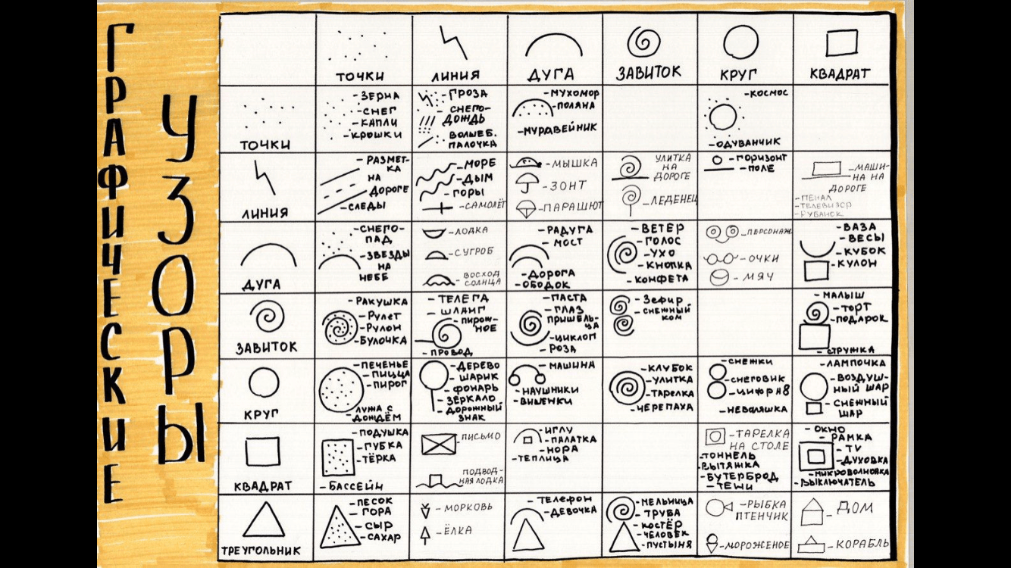

Библиографический список
1. Примерная основная общеобразовательная программа дошкольного образования Е. В. Бодрова, Е. Г. Юдина /https://www.doshkolka.rybakovfond.ru/

